XI Konkurs dla internautów
„CZY ZNASZ WOJEWÓDZTWO ZACHODNIOPOMORSKIE?
Odpowiedzi w etapie IV
L. p. | Pytanie | Punktacja
 | Kto i kiedy przeniósł stolicę księstwa dynastii Gryfitów do Szczecina?  Książe Barnim I w 1235 r. | 1 p.
 | Który zakon i w jakiej miejscowości podrabiał monety?  Zakon Jooanitów w Drahimiu. | 1 p.
 | Jak nazywa się szlak, której początek i koniec ma w Dobrej?  Szlak Olbrzymów – Dobra k. Nowogardu lub Szlak Pogranicza (zielony) – Dobra k. Szczecina | 1 p.
 | „Pokój i dobro" - głosi napis na drewnianej tabliczce na bramie, która prowadzi  do pustelni.  Co to za pustelnia i gdzie się ona znajduje?  Pustelnia franciszkańska na Świętej Górze Polanowskiej. | 1 p.
 | W jakich latach została wzniesiona i w którym roku zlikwidowana pruska twierdza  w Szczecinie? Jakie obiekty z tamtych czasów pozostały do dzisiaj i gdzie się one znajdują? Wymień co najmniej trzy z nich.  Pruska Twierdza Szczecin powstawała w latach 1724-1740. Twierdzę zlikwidowano w 1873 roku.  Pozostałe obiekty, to m.in.:  - Brama Królewska – Pl. Hołdu Pruskiego,  - Biały Plac Parad,  - Zielony Plac Parad,  - Brama Portowa,  - Kasyno Oficerskie – ul. 3 Maja  - Mur pod Kaskadą,  - Park Andersa – Glacis narożny,  - Mur pod kamienicą przy Bramie Portowej,  - Rawelin przy PKS,  - Mur oporowy oddzielający ul. Owocową od dworca kolejowego,  - Arsenał artylerii i kazamaty – ul. Świętopełka i Korzeniowskiego, Targowisko Tobruk – Dom Kultury „Słowianin”,  - Bateria Północna – ul. Owocowa – lokal gastronomiczny Ceglana,  - Mur z galerią strzelniczą – ul. Potulicka i Czarnieckiego,  - Mur Carnota – ul. Potulicka,  - Łasztownia – Kanał Zielony (fosa),  - Dawna pralnia wojskowa – ul. Głowackiego 4 (relikty Fortu). | 2 p.
 | Co dzień, przed świtem rybak wypływał na połów. Tego dnia wyruszył również  w morze, zarzucił sieci aż tu nagle zobaczył unoszącą się na fali piękną dziewczynę imieniem Zielenica, która czesała swoje długie, blond włosy, śpiewała srebrnym głosem, a wokoło tańczyły ryby. Rybak codziennie spotykał dziewczynę, a jego sieci zawsze były pełne ryb. No i zakochał się w niej. Postanowił, że musi pojąć ją za żonę, a jeśli nie będzie chciała to ją porwie. I tak też zrobił. Jednak jego szczęście trwało krótko. Zielenica już mu nie śpiewała, stawała się coraz smutniejsza, aż w końcu zmarła z tęsknoty. Pochowano ją w krypcie kościoła. Wraz z jej śmiercią „odeszły też” ryby. Rozgniewany Bałtyk zuchwałością młodego rybaka postanowił się zemścić  i sięgnął po zwłoki córki. O jakim miejscu opowiada ta legenda?  Trzęsacz | 1 p.
 | Ile miast Pomorza Zachodniego należało do Hanzy. Wymień co najmniej pięć.  Białogard, Darłowo, Goleniów, Kamień Pomorski, Kołobrzeg, Koszalin, Sławno,  Słupsk, Stargard, Szczecin, Wolin. | 1 p.
 | Gdzie znajduje się zagroda pokazowa konika polskiego?  W Łęsku w Nadleśnictwie Kliniska. | 1 p.
 | W którym kościele w naszym województwie jest na wyposażeniu ambona , której baldachim zwieńczony jest wizerunkiem pelikana karmiącego własną krwią swe młode?  Kolegiata św. Jana Chrzciciela w Myśliborzu | 1 p.
 | Napisz co to za obiekt i gdzie się znajduje. Ślady ilu takich obiektów zachowały się w naszym województwie?  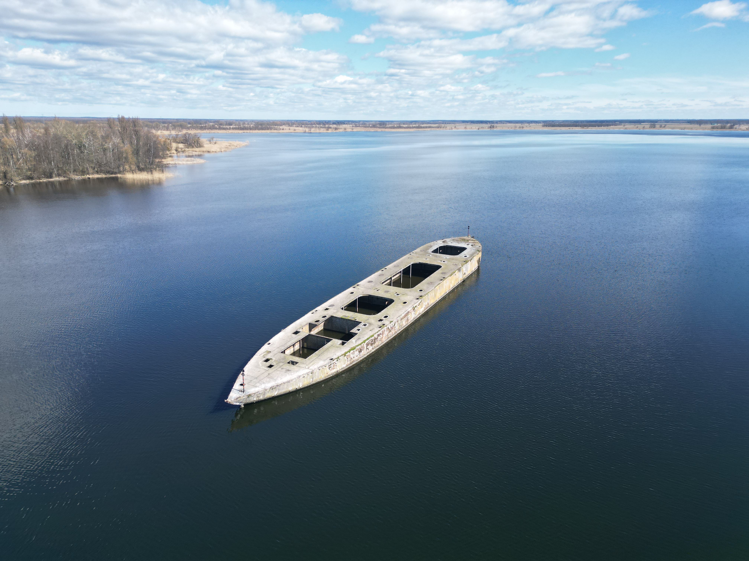  Wrak betonowca (żelazobetonowego statku) z czasów II wojny światowej  znajduje się na jeziorze Dąbie (płyciźnie koło Inoujścia). Łącznie zachowały się ślady 2 takich jednostek: jezioro Dąbie i dno Bałtyku koło Wisełki. W okolicach plaży w Darłowie był jeszcze trzeci, ale został wysadzony w powietrze. | 2 p.

